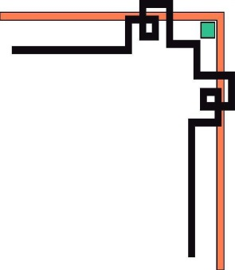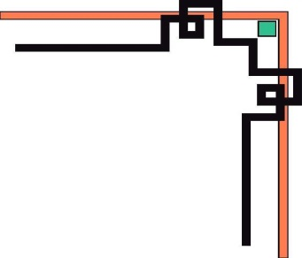
PHÒNG GIÁO DỤC ĐÀO TẠO QUẬN 2
TRƯỜNG THCS NGUYỄN THỊ ĐỊNH

SÁNG KIẾN

TỔ CHỨC HỌC SINH HỌC TẬP THÍ
NGHIỆM THEO NHÓM



Họvàtên: PHẠM MAI ĐÀO
Trường: THCS NguyễnThịĐịnh
Tổ: Lí – Hóa – Mĩ Thuật – Âmnhạc
Nămhọc: 2018 – 2019

